Круглый стол на тему: «Межведомственное сотрудничество субъектов системы профилактики безнадзорности и правонарушений среди несовершеннолетних по выявлению и предотвращению общественно опасного поведения в подростковой среде»
22.05.2019
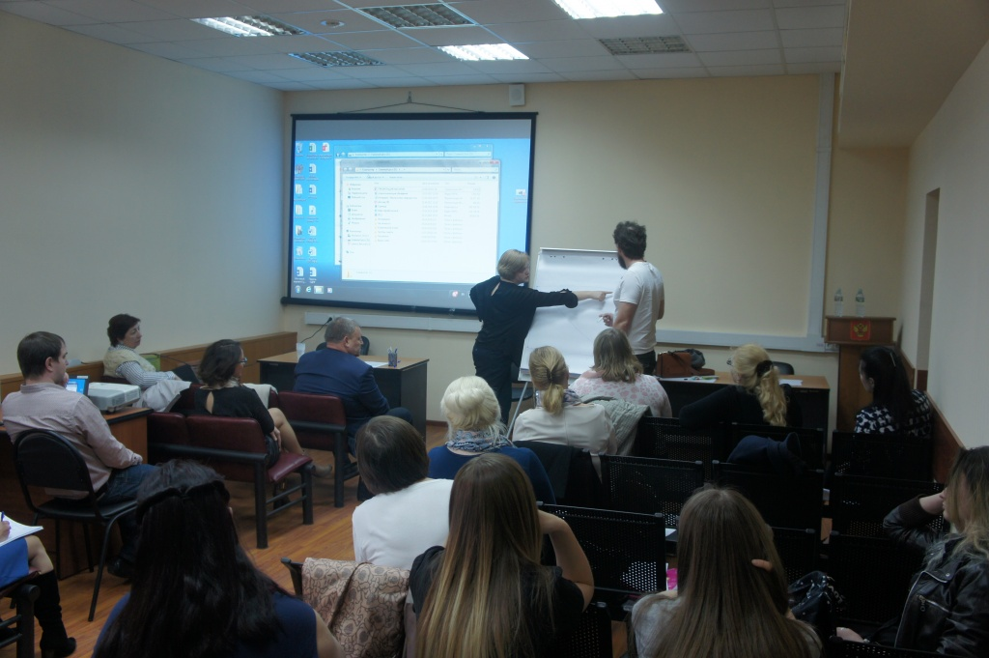
23 апреля 2019 года Комиссией по делам несовершеннолетних и защите их прав района Новогиреево был организован Круглый стол на тему: «Межведомственное сотрудничество субъектов системы профилактики безнадзорности и правонарушений среди несовершеннолетних по выявлению и предотвращению общественно опасного поведения в подростковой среде, профилактика антивитального поведения и безопасность в образовательной среде». Мероприятие проводилось в управе района Новогиреево по адресу Зелёный проспект, дом 20
В заседании круглого стола приняли участие:
1. Яковлева Светлана Владимировна – клинический психолог, судебный эксперт в области преступлений против общественной безопасности
2. Александров Михаил Федорович – медицинский психолог Клиники кризисной помощи «ГБУЗ «Научно-практический центр психического здоровья детей и подростков им.Г.Е. Сухаревой ДЗМ», педагог-психолог ГБОУ Школы Марьина Роща;
3. Жиляев Андрей Геннадиевич - доктор медицинских наук, профессор, заведующий лабораторией медико-социальных и психологических проблем здоровья НИИ Общественного Здоровья и Управления Здравоохранения ГОУ «Первый МГМУ им. И.М. Сеченова», профессор кафедры нейро и патопсихологии Института психологии им. Л.С. Выготского.
Были приглашены представители районных органов и учреждений:
· КДН и ЗП района Новогиреево
· Перовская межрайонная прокуратура города Москвы
· ГБОУ Школы района Новогиреево
· ГПБОУ колледжи района Новогиреево
· ОДН ОМВД России по району Новогиреево;
· УУП ОМВД России по району Новогиреево;
· ОСЗН района Перово;
· ОПОП ;
· ДГП №7 филиал №2 и №3;
· ГБУ Территориальный центр социального обслуживания Новогиреево;
· ГБУ Центр досуга и спорта «Новогиреево»;
· ГБУ «Центр физической культуры и спорта ВАО г.Москвы».
· 3РОНПР ВАУ ГУ МЧС России по городу Москве
Были рассмотрены следующие вопросы:
1. «Причины, особенности проявления и профилактика суицидального поведения подростков».
2. «Профилактика формирования экстремистской идеологии в подростковой среде»
3. «Мониторинг школьной адаптации».
В последнее время значительно обострились проблемы, связанные с обеспечением социальной безопасности. Национализм, религиозный экстремизм, террористические проявления, расовая нетерпимость, деятельность молодежных неформальных группировок и т.д. препятствуют оптимальной жизнедеятельности человека в социуме. В современном постоянно меняющемся мире проблема национального, этнического, социального и политического экстремизма стоит особенно остро. Участились случаи ксенофобии и национализма, главным участником которых является молодежь, как слой наиболее остро и чутко реагирующий на все изменения общества. Именно молодежь порой не справляется с постоянно увеличивающимся потоком информации, различных стрессовых ситуаций, в результате чего прибегает к суицидальным попыткам.
С этой целью был организован и проведен этот круглый стол. Выступающие поделились своим опытом, знаниями в области профилактики суицидов, экстремистской идеологии и в вопросах школьной адаптации.
В образовательных учреждениях необходимо предусмотреть:
- Создание благоприятного климата в классе (укрепление самоуважения и положительной самооценки обучающихся, поощрение выражения чувств и эмоций, предотвращение буллинга, информирование о способах получения помощи в трудных ситуациях);
- Первичное выявление детей с признаками неблагополучия в эмоциональ-ной, поведенческой, социальной сферах;
- Первичное прояснение ситуации в случае подозрения на наличие риска суицидального поведения (сбор информации; беседа с обучающимся) Направление обучающегося (в составе семьи) к профильным специалистам (педагог-психолог, иные специалисты)
- Информирование/беседа с родителями обучающегося (совместно с педаго-гом-психологом).
В современной социально-экономической ситуации все большее число подрастающего поколения вовлечено в информационное взаимодействие, в котором явственно прослеживается увеличение агрессии. Чрезвычайно мобильное и динамичное общество требует, чтобы человек был готов к неожиданной мысли, способен отстаивать свою точку зрения и при этом сосуществовать с другими, отличными от своих, взглядами, убеждениями, традициями. Однако это приводит к появлению противостояния между взаимодействующими субъектами (индивидами, группами, нациями). В массовом сознании возникают негативизм и агрессия к иной точке зрения. Одной из первых и важнейших характеристик демократического государства в наши дни признается толерантность взглядов, суждений людей. Развитие гуманного общества невозможно без развития и повышения уровня толерантности современного человека. Признание суверенности и ценности другого является необходимым условием не только интеграции, но и элементарного выживания в современном мире .
Большой вклад в развитие предпосылок экстремизма среди Российской молодежи оказала «массовая культура», когда через СМИ, в том числе Интернет распространяется информация, стимулирующая у молодежи жестокость, насилие и желание его применения на практике. Значительная часть молодежи, морально, духовно и умственно «искалеченная» массовой культурой, вырастает злой, бездуховной и жестокой готовой к насилию, что говорит об опасности такой молодежи.
В экстремизме могут участвовать различные слои населения, социальные группы, социальные объединения, в том числе подрастающее поколение, как социальная группа. Молодежь в силу психологической неустойчивости и социальной незрелости более подвержена влиянию различных идеологий. Возрастное желание самореализоваться может стать хорошей почвой для экстремистского поведения. Поэтому изучение отношения молодежи к экстремизму как социально-культурному и политическому явлению на сегодняшний день, является актуальным.
Образовательное учреждение, представляет собой микросоциум с присущими ему опасностями и угрозами. Полноценный учебный процесс невозможен без создания толерантной среды, основанной на гуманистических, нравственных ценностях и создающей условия для развития и воспитания толерантной личности . Разработка психолого-педагогических аспектов в формировании толерантной среды может сыграть значительную роль в социализации личности, выполняя ряд важных функций: профилактика, коррекция, ориентация в социальных условиях жизни, гуманизация отношений с окружающим миром, снижение количества рисков и опасных ситуаций социального происхождения. Это позволит повысить качество воспитательного потенциала социума, гуманизировать отношения между представителями разных поколений, способствовать процессам саморегуляции личности. Кроме того, это позволит конкретизировать компетентности, которыми должен обладать социальный педагог, классный руководитель, педагог дополнительного образования, любой специалист, осуществляющий целенаправленную социализацию детей и молодежи.
Учащаяся молодежь является частью общества, наиболее остро реагирующей на происходящие в нем изменения. Естественная для молодежи бескомпромиссность нередко входит в противоречие с требованием терпимости в социальных взаимодействиях, что способно привести к негативным последствиям для личности и общества, может стать объектом для внешнего манипулирования. Подтверждением тому является широкое участие подростков и молодежи в деятельности экстремистских организаций религиозного и политического толка. В этом смысле наличие или отсутствие толерантности в молодежной среде становится важной составляющей социальной безопасности общества в целом.
Толерантность - одно из важных качеств в структуре личности, понимается как искреннее уважение и признание другой личности, ее духовных ценностей. Участники круглого стола выделили несколько аспектов толерантности, в частности, этническая толерантность (отношение к людям иной расы и этнической группы), социальная толерантность (отношение к меньшинствам, нищим, психически больным людям), толерантность как черта личности (готовность к конструктивному решению конфликтов и продуктивному сотрудничеству) .
Формирование толерантности имеет комплексную структуру и представляет собой процесс, одной из главных составляющих которого является обучение. В этой связи для педагога, учителя предметника, социального педагога крайне важно понимание того, что толерантность необходима специалисту образования в личностном и профессиональном отношении. Очень важно, чтобы учителя не только знали психолого-педагогическую сущность толерантности, но и практически владели технологиями толерантного воспитания, умели творчески применять их в конкретных условиях образовательного учреждения.
Таким образом, реализация антитеррористической и антиэкстремистской пропаганды в образовательном учреждении будет, во-первых, способствовать формированию в школе толерантной среды (предупреждение конфликтов среди студентов, в том числе на националистической основе), во-вторых, способствовать формированию у студентов культуры безопасности (овладение ими навыками поведения в экстремальных ситуациях), и, наконец, способствовать профессиональной подготовке педагогов в данном направлении (овладение ими навыками обеспечения безопасности школьников в условиях образовательного учреждения).
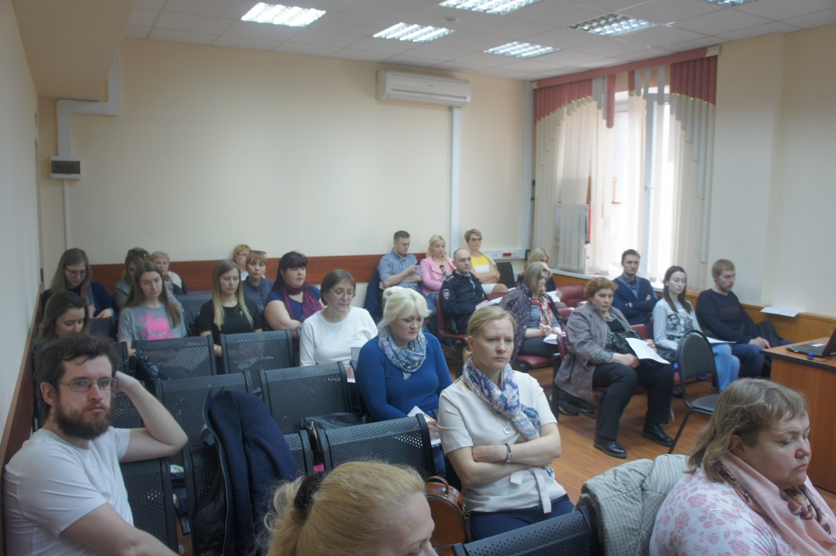

Адрес страницы: http://novogireevo.mos.ru/KDN/information-materials-kdn/detail/8100284.html
Управа района Новогиреево города Москвы

